   | 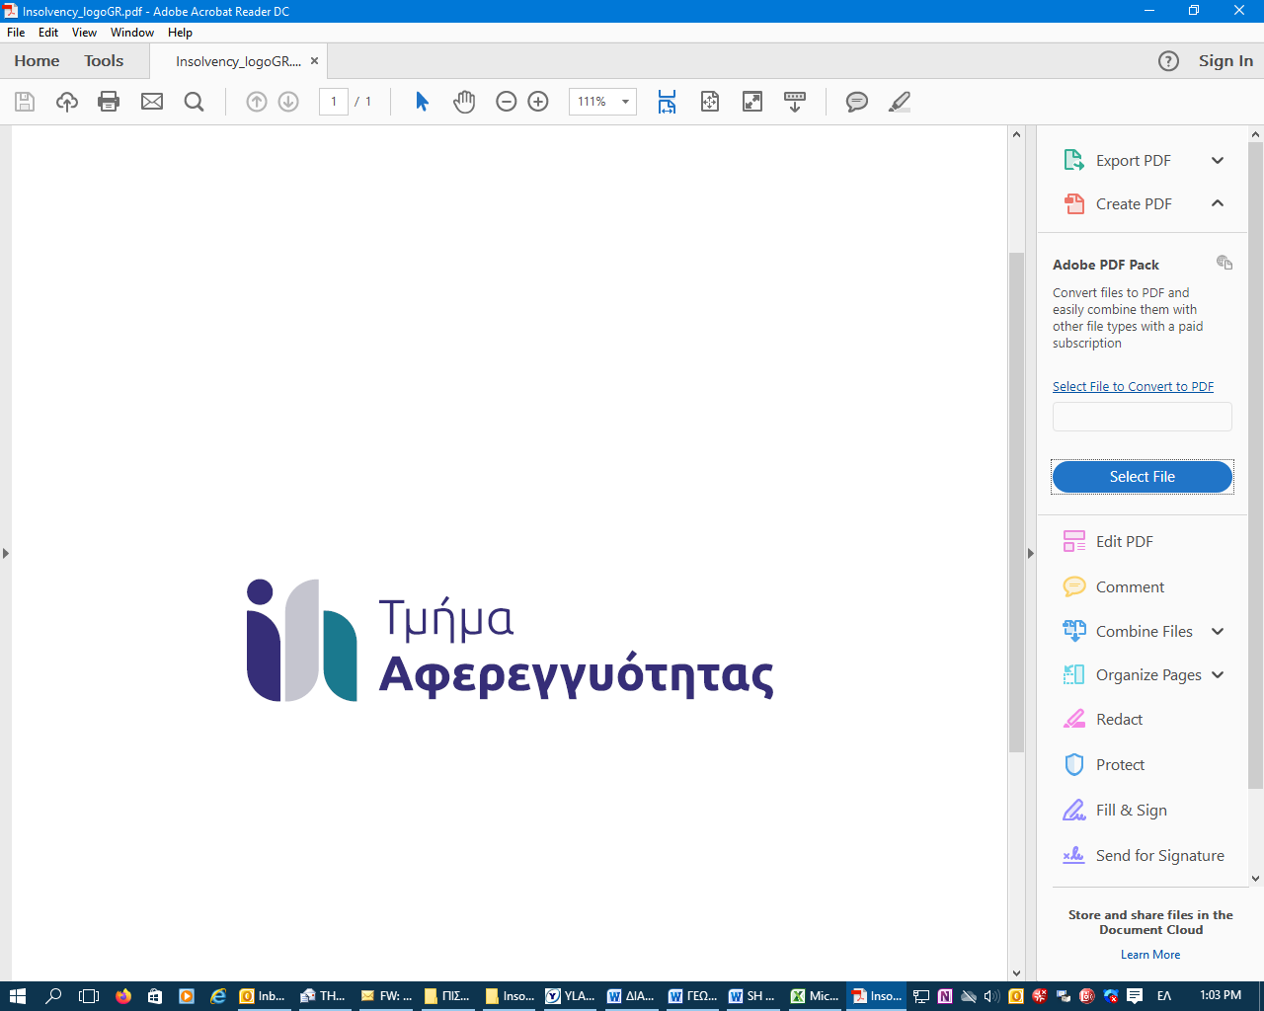  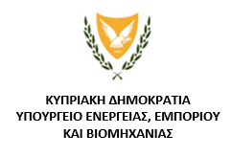

ΠΡΟΓΡΑΜΜΑ ΣΥΝΕΧΙΖΟΜΕΝΗΣ ΕΚΠΑΙΔΕΥΣΗΣ ΚΑΙ ΚΑΤΑΡΤΙΣΗΣ ΣΥΜΒΟΥΛΩΝ ΑΦΕΡΕΓΓΥΟΤΗΤΑΣ
Το Τμήμα Αφερεγγυότητας στα πλαίσια της Συνεχιζόμενης Εκπαίδευσης και Κατάρτισης (Σ.Ε.Κ), διοργανώνει σεμινάριο με θέμα:
«ΠΤΩΧΕΥΣΗ: ΚΡΙΣΙΜΗ ΣΤΙΓΜΗ ΚΑΙ ΝΕΑ ΑΡΧΗ»

Το σεμινάριο μπορούν να το παρακολουθήσουν αδειοδοτημένοι Σύμβουλοι Αφερεγγυότητας ανεξαρτήτως αρμόδιας αρχής αδειοδότησης και πιστοποιείται με τέσσερις μονάδες Σ.Ε.Κ.
Ημερομηνία: Δευτέρα, 18 Νοεμβρίου 2024
Ώρα: 09:00 π.μ. -14:00 μ.μ.
Χώρος: Cleopatra Hotel, Φλωρίνης 8, 1065 Λευκωσία

Ομιλητές : Φωτεινή Τσιόλα, Λειτουργός Τμήματος Αφερεγγυότητας Α’
Άντρη Αντρέου, Λειτουργός Τμήματος Αφερεγγυότητας
Στέλιος Ευτυχίου, Λειτουργός Τμήματος Αφερεγγυότητας
Λουκία Θεμιστοκλέους, Λειτουργός Τμήματος Αφερεγγυότητας

Tέλος συμμετοχής: €50 ανά συμμετέχοντα. Το τέλος συμμετοχής δεν επιστρέφεται.
Για εγγραφή στο σεμινάριο πρέπει να συμπληρωθεί το συνημμένο Έντυπο Συμμετοχής και για πληρωμή στο σεμινάριο πατήστε εδώ JCCsmart – Department of Insolvency
Τελευταία ημερομηνία υποβολής αιτήσεων συμμετοχής: Πέμπτη, 14/11/2024.

